功能名称 | 比赛结束后用户的交易评语
功能描述 | 比赛结束后，根据用户盈利能力分值及风控能力分值，显示对应分数段的交易评语。
布局图 | 1.比赛结束自动弹出或点击某个用户时，弹出交易评语。  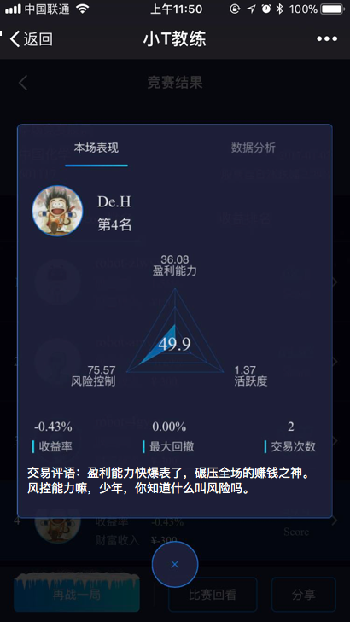
输入输出 | 输入：1. 盈利能力分值；  2. 风控能力分值；  输出：交易评语
流程图 | 
补充说明 | 1. 盈利能力的交易评语  盈利能力 分数段 标签 前台评语  90<X<=100 盈利之神 盈利能力快爆表了，碾压全场的赚钱之神  70<=X<90 卓越不凡 盈利机器横空出世了，天才般的操作，你是怎么做到的。  50<=X<70 略有小成 盈利能力略有小成  30<=X<50 马马虎虎 盈利能力是个悲剧，少年，加把劲。  0<=X<30 一塌糊涂 盈利能力实在……少年，回去再练练吧。  2.风控能力的交易评语  风控能力 分数段 标签 评语  90<X<=100 风控之神 风控能力神乎其神，近乎完美  70<=X<90 出类拔萃 风控方面，把风控做得如此出类拔萃，不一般啊  50<=X<70 初窥门径 风控能力初窥门径，加油。  30<=X<50 差强人意 风控能力惨不忍睹。  0<=X<30 回炉再造 风控能力嘛，少年，你知道什么叫风险吗。

